FOTOGRAFÍAS

1963-1966 SEMINARIO DE ADULTOS EN LA CEJA, MEDELLÍN (COLOMBIA).

Con el Monseñor Alfonso y el Padre Pérez.
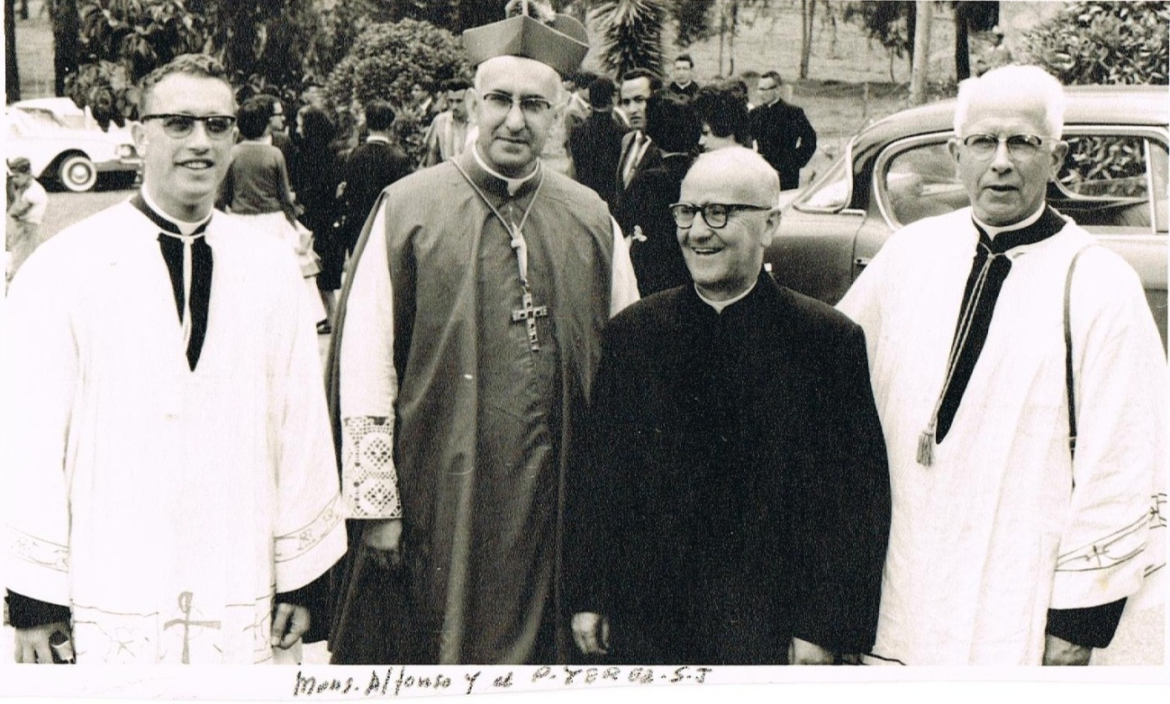

Con el fundador del Seminario, Monseñor Alfonso Uribe.
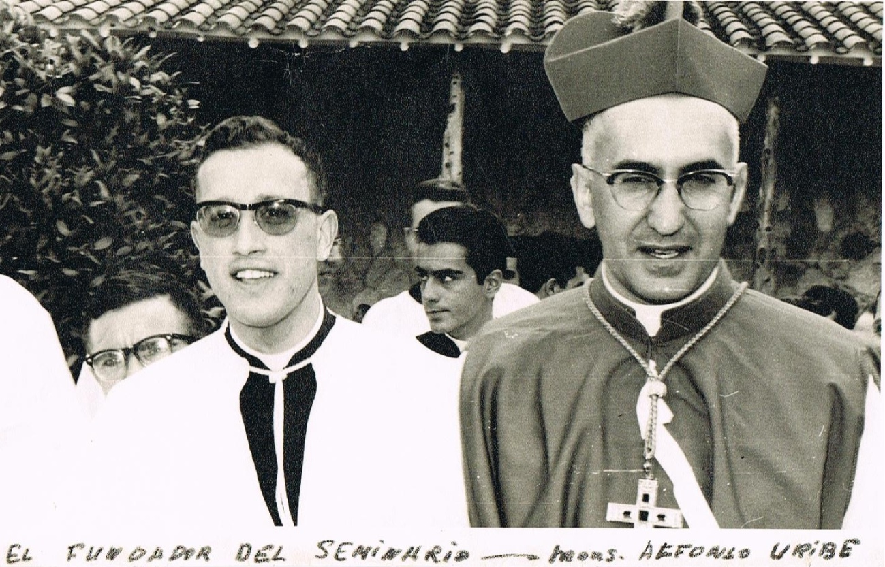
Grupo de algunos seminaristas mayores de 63 años.
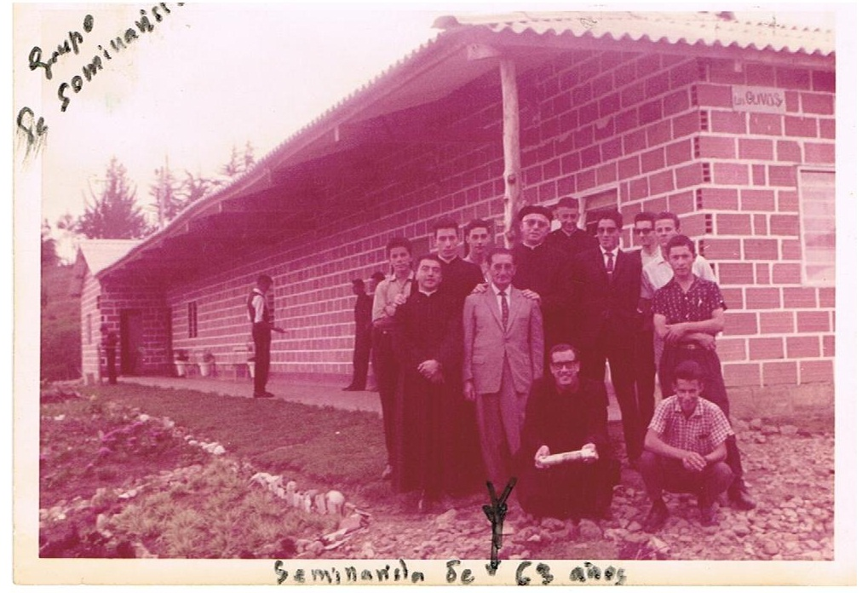

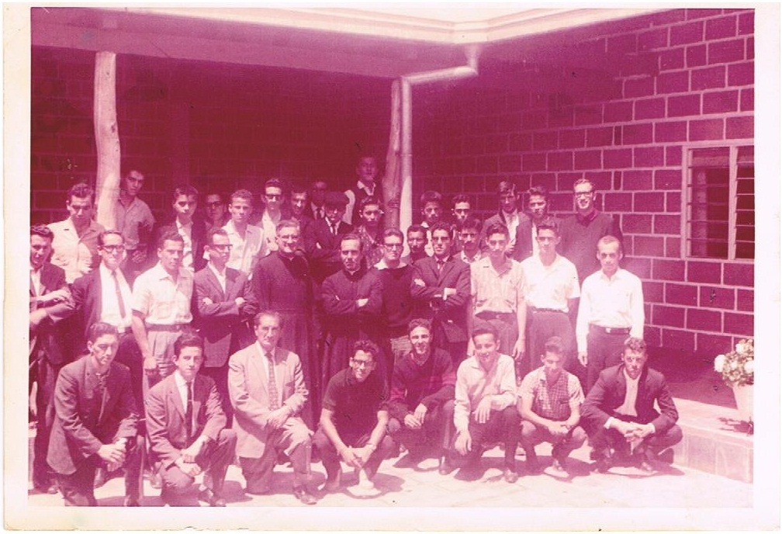

Seminaristas españoles en La Ceja, Colombia.
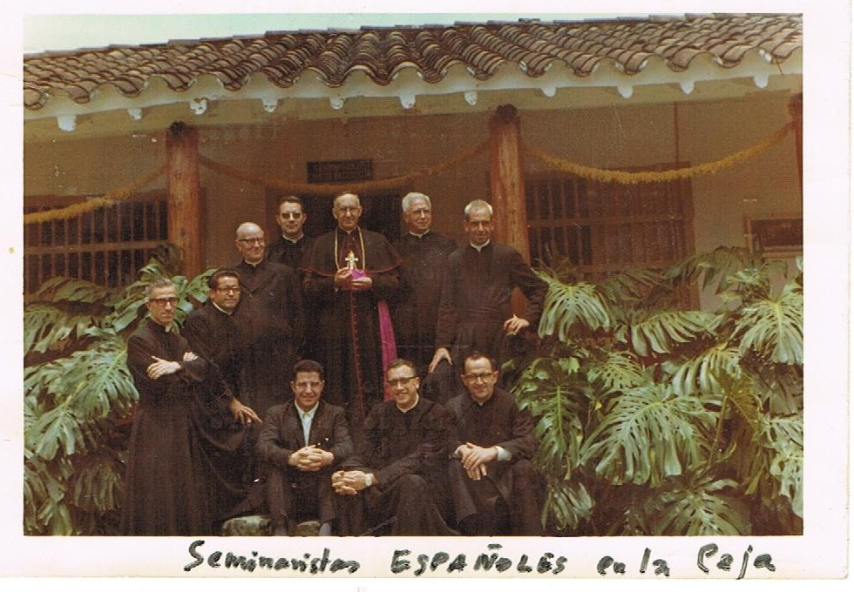

Con Monseñor Angel. Obispo francés defensor de los curas obreros.
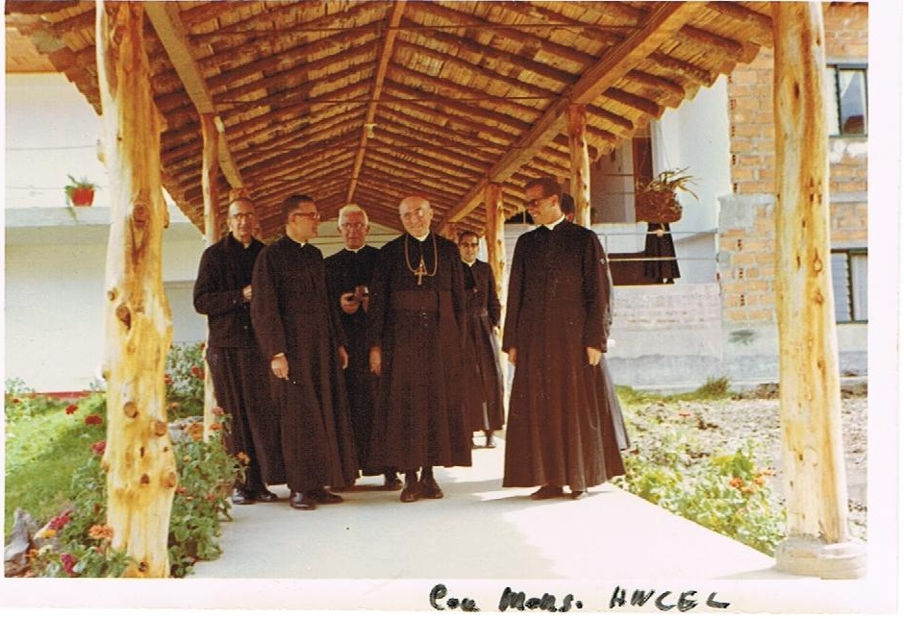

Profesor alemán Menardo y Profesor húngaro Lakatos. Profesores del Seminario.
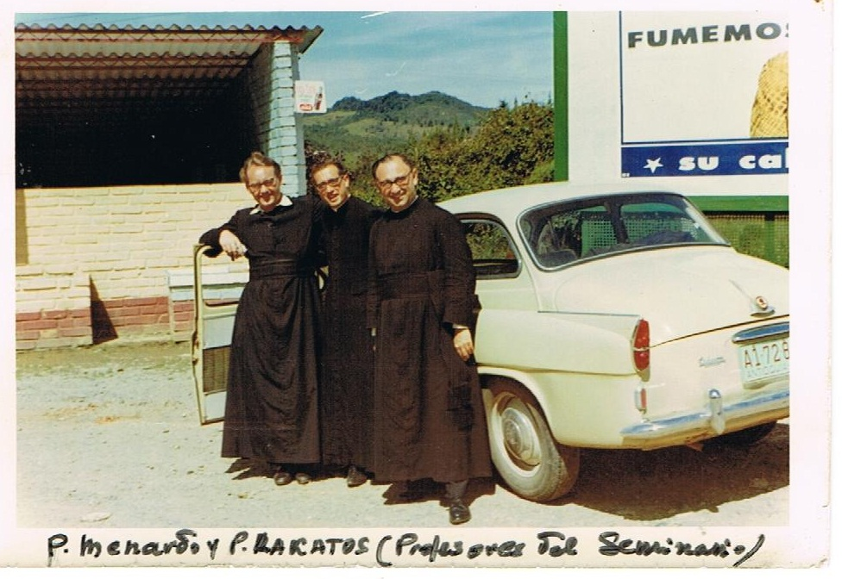

El Nuncio de S.S. en Colombia.
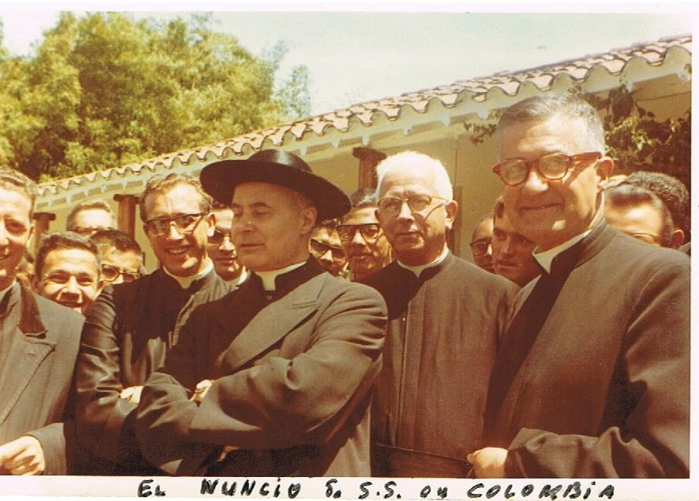

Tomás Calvo Buezas leyendo en la puerta de su habitación en el Seminario de La Ceja en Medellín, (Colombia).
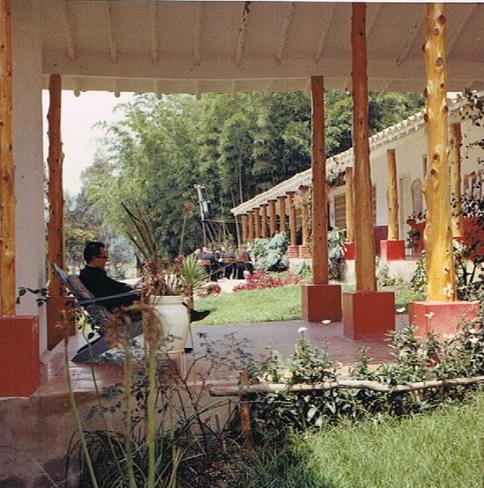

Paseo marítimo por Cartagena de Indias.